Краткосрочный проект к Дню матери в подготовительной группе «Мамочка любимая моя»

СП «Д/с комбинированного вида
«Красная шапочка» МБДОУ
«Д/с «Планета детства» Гусева О.В.

Цель проекта: Обобщение социального опыта ребенка через его творческую и речевую активность, формирование доброжелательного отношения к своей маме.
Задачи:
• углубить знания детей о роли мамы в их жизни, через раскрытие образа матери в поэзии, в живописи, художественной литературе;
• воспитывать доброе, заботливое отношение к маме.
• развивать творческие способности детей в продуктивной деятельности, желание делать подарки маме;
• Способствовать развитию детской речи через выразительное чтение стихов, пословиц, составление рассказов о маме.
Вид проекта: творческий, краткосрочный.
Участники проекта: воспитанники подготовительной группы, родители, воспитатели.
Актуальность проекта:
Мать считается хранительницей семьи. И, конечно, же, именно мама играет важную роль в жизни каждого человека. Формирование отношений между ребенком дошкольного возраста и матерью имеет большое значение для развития личности ребенка. К сожалению, иногда любовь к маме дети связывают только с материальными ценностями, а не духовными.
Праздник «День матери» служит, напоминаем необходимости уважительного отношения не только в обществе, но и в семье. И сколько бы хороших, добрых слов не было бы сказано мамам, сколько бы поводов для этого ни придумали, лишними они не будут.
Данный проект направлен на приобщение детей к общечеловеческим ценностям, любви к самому близкому и родному человеку – маме.
Этот проект – прекрасный повод поразмышлять о роли матери и семьи в жизни каждого человека. О семейных традициях и их развитии в современных условиях. Об уважении и почитании матерей, желании помогать и заботиться о них.
Предполагаемый результат:
• Владение понятием «Семья», расширение информации о своей семье.
• Проявление заботы и уважения ко всем членам семьи.
• Умение организовать сюжетно-ролевые игры на основе имеющихся знаний о семье.
• Улучшение взаимоотношений в семье между разными поколениями, через совместную деятельность и праздничную атмосферу, созданную в детском саду.
Продукт проектной деятельности:
• Выставка фотогазеты ко Дню матери «Моя мама самая…».
• Организация выставок рисунков (портретов мам)
• Изготовление детьми подарков-открыток мамам (объемная аппликация «Корзина с цветами»)
• Выставка творческих работ мам «Мамины руки –не знают скуки»
Работа по проекту с детьми:
1 этап. Организационный
• Подбор детской художественной литературы для чтения детям, заучивания.
• Работа с методическим материалом, литературой по данной теме.
• Сбор фотоматериала.
• Разработка проекта и конспектов к нему
2 этап. Практический
• Проведение с детьми бесед.
• Проведение подвижных, дидактических, сюжетно-ролевых игр.
• Чтение художественной литературы детям (заучивание стихов, загадывание загадок по теме, оформление выставки книг.)
• Рассматривание картин, выставка рисунков «Портрет моей мамы», изготовление подарков-сюрпризов, выпуск фотогазеты.
• Прослушивание песен о маме и разучивании некоторых из них.
3 этап. Заключительный
• Подарки для мам и бабушек.
• Выставка рисунков «Портрет моей мамы»
• Изготовление фото газеты «Моя мама самая…»
Взаимодействие с родителями:
• Консультирование родителей по теме проекта.
• Привлечение родителей к участию и оформлению фотогазеты «Моя мама самая…» (фотозарисовки из жизни мам).
• Участие родителей в создании предметно –развивающей среды: пополнение уголка театрализованной деятельности (одежда для сюжетно-ролевой игры «Семья», книжного уголка (стихотворения, рассказы о маме).
Схема реализации проекта
Познавательно-исследовательское развитие:
Д/и «Мамины помощники», «Моя семья», Д/и «Я желаю своей маме…», «Назови ласково». Игра – драматизация «Накрой праздничный стол для мамы»
Речевое развитие:
Творческое рассказывание детей по темам: «Как я помогаю маме, бабушке», беседа «Профессия моей мамы».
Составление рассказов по сюжетным картинкам «Моя мамочка самая лучшая»
Пословицы и поговорки о матери, семье.
Социально-коммуникативное развитие:
Организация сюжетно-ролевых игр «Дочки-матери», «Семья», «Детский сад».
Ситуативные разговоры с детьми «Ласковые слова», «Какой подарок для мамы лучше».
Физическое развитие:
Разучивание пальчиковых гимнастик о семье, танцевальных движений. Проведение подвижных игр «Мама, распутай ниточку» и др.
Художественно-эстетическое развитие:
Рисование «Моя семья», «Портрет моей мамы», изготовление подарков-сюрпризов.
Конструирование «Наш дом»
Чтение художественной литературы о матери, семье.
Н. Саконская «Разговор о маме»
В. Берестов «Праздник мам»
Е. Благинина «Мамин день»
Э. Успенский «Если был бы я девчонкой»
Б. Емельянов «Мамины руки»
Михалков С. «А что у вас?»
Беседы, консультации с родителями.

Фотоотчет проекта

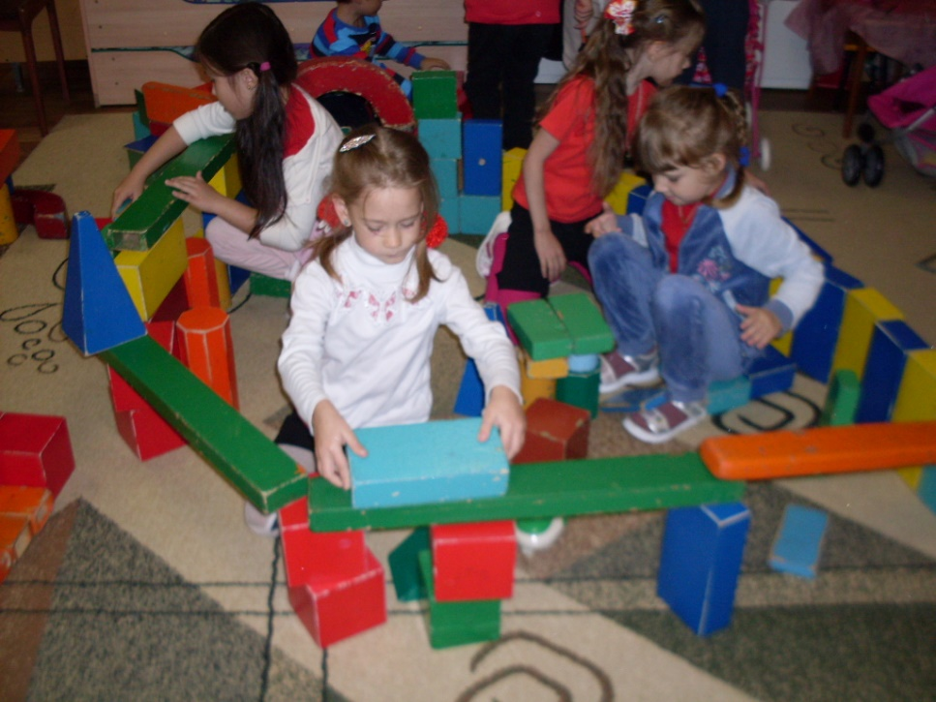
Конструирование «Мой дом»

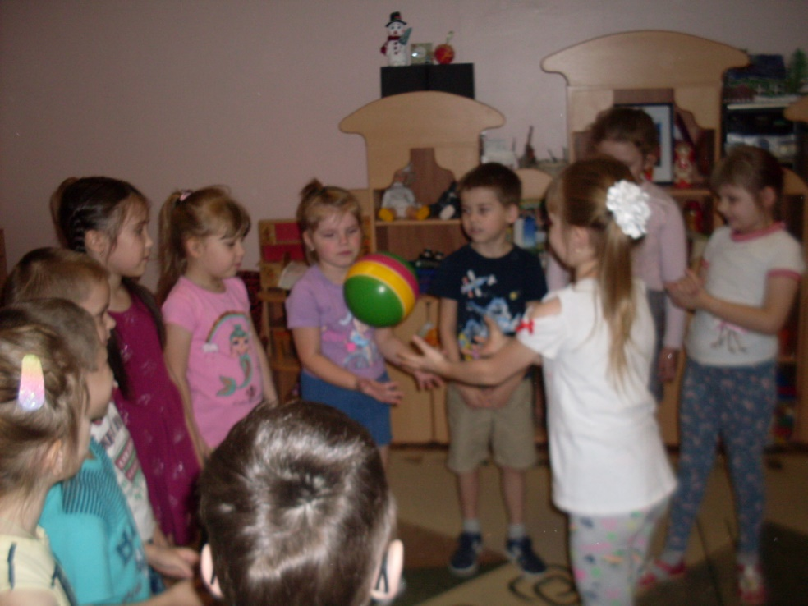
Речевая игра «Назови ласково»

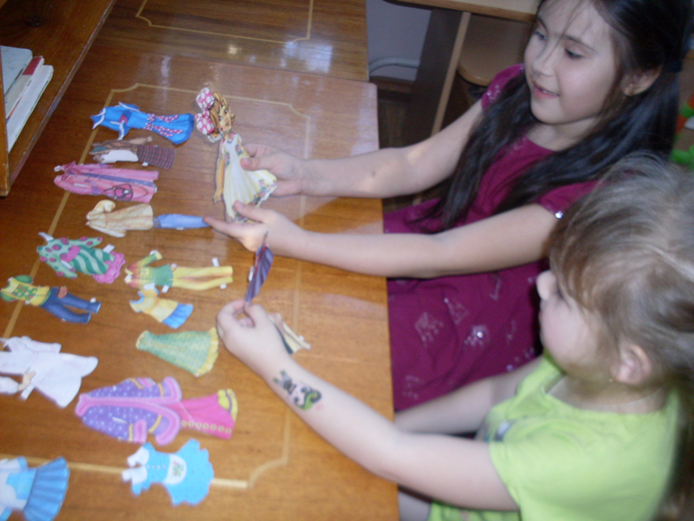
Игра «Красивый наряд для мамы»

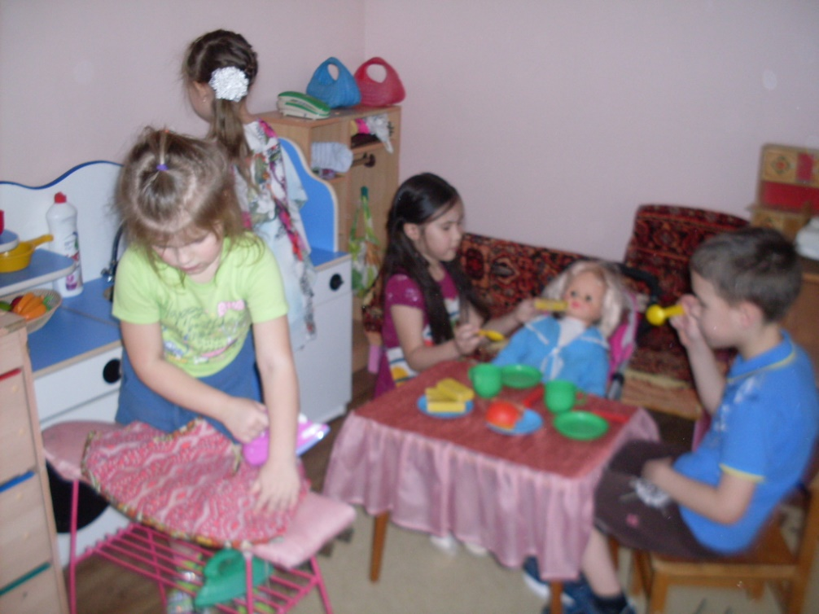
Сюжетно-ролевая игра «Семья»

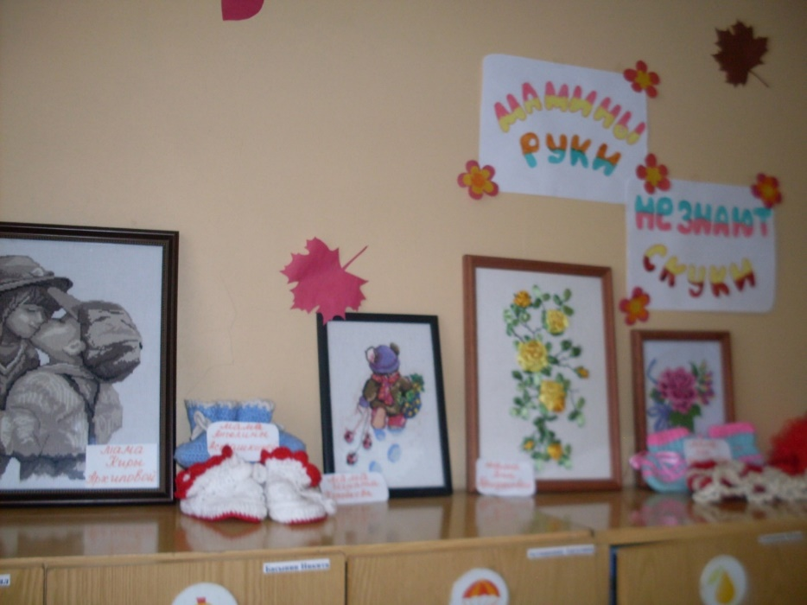
Выставка творческих работ мам «Мамины руки не знают скуки»

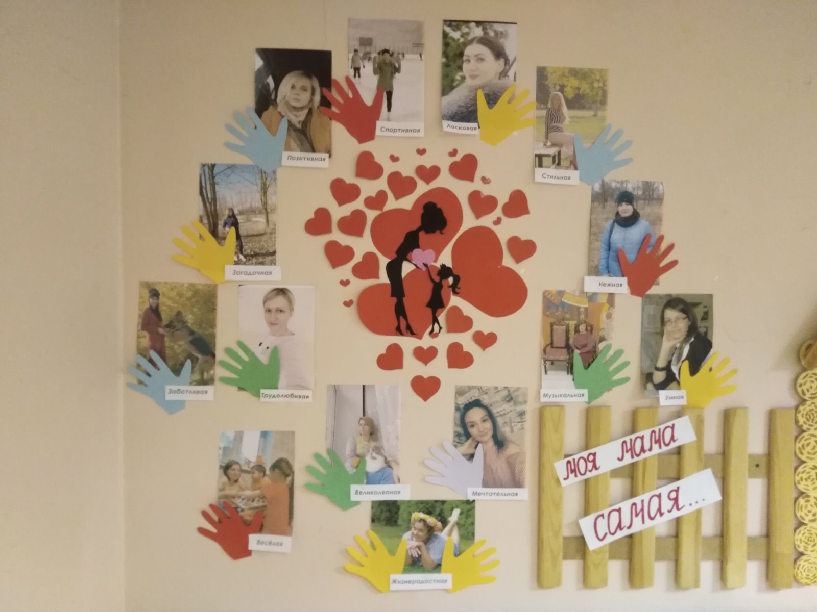
Фотовыставка (зарисовки из жизни мам) «Моя мама самая …»

